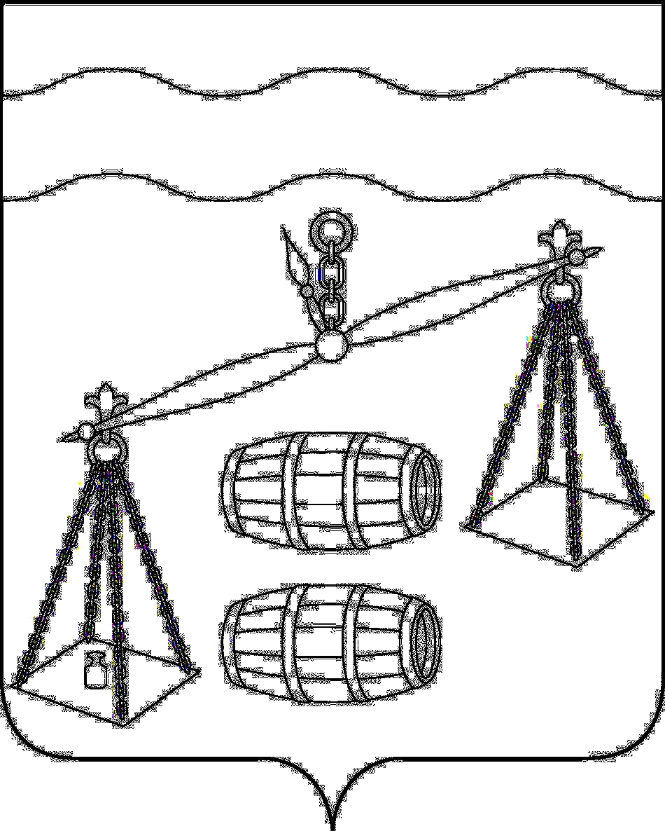


Администрация муниципального района
«Сухиничский район»
Калужская область
П О С Т А Н О В Л Е Н И Е

от 05.10.2020 г. |  | № 804

О внесении изменений в постановление
администрации муниципального района
«Сухиничский район» от 05.08.2019 № 577
«Об утверждении муниципальной программы
«Профилактика терроризма и экстремизма
на территории муниципального района
«Сухиничский район» на 2020 – 2023 годы»

На основании Постановления администрации муниципального района
"Сухиничский район" от 29.08.2013 N 1290 «Об утверждении порядка принятия решения о разработке муниципальных программ муниципального района «Сухиничский район», их формирования, реализации и проведения оценки эффективности реализации» и в соответствии с Уставом муниципального района "Сухиничский район" администрация муниципального района «Сухиничский район»

ПОСТАНОВЛЯЕТ:

1. Внести в постановление администрации муниципального района «Сухиничский район» от 05.08.2019 № 577 «Об утверждении муниципальной программы «Профилактика терроризма и экстремизма на территории муниципального района «Сухиничский район» на 2020 – 2023 годы» (далее - Постановление) следующие изменения:
1.1. В приложении к Постановлению раздел 1. «Паспорт муниципальной программы «Профилактика терроризма и экстремизма на территории муниципального района «Сухиничский район» на 2020 – 2023 годы»
- п.10. «Объемы и источники финансирования муниципальной программы»
изложить в следующей редакции:
Общий объем финансирования муниципальной программы в 2020 -2023 годах составит – 140,0 тыс. руб., в том числе:
2020 год - 110,0 тыс. рублей;
2021 год - 10,0 тыс. рублей;
2022 год - 10,0 тыс. рублей;
2023 год - 10,0 тыс. рублей.

Источниками финансирования муниципальной программы являются средства муниципального и областного бюджетов.

1.2. Раздел 6. «Ресурсное обеспечение реализации муниципальной программы «Профилактика терроризма и экстремизма на территории муниципального района

«Сухиничский район» на 2020 -2023 годы»» приложения к Постановлению изложить в новой редакции:

№  п/п | Наименование  основных мероприятий  муниципальной  программы | Наименование  главного распорядителя средств бюджета  МР | Объемы финансирования (тыс. руб.)
№  п/п | Наименование  основных мероприятий  муниципальной  программы | Наименование  главного распорядителя средств бюджета  МР | Источники  финансиро-  вания | Всего | 1-й год  2020 | 2-й год  2021 | 3-й  год  2022 | 4-й  год  2023
1 | 2 | 3 | 4 | 5 | 6 | 7 | 8 | 9
1. | Профилактика и предупреждение террористических и экстремистских проявлений | Администрация  МР  «Сухиничский район» | Областной бюджет | 100,0 | 100,0 | 0,0 | 0 | 0
2. | Информационно-пропагандистское сопровождение антитеррористической деятельности и информационное противодействие терроризму и экстремизму | Администрация  МР  «Сухиничский район» | Бюджет МР «Сухиничский район». | 40,0 | 10,0 | 10,0 | 10,0 | 10,0
 | ВСЕГО по программе: |  | ИТОГО: | 140,0 | 110,0 | 10,0 | 10,0 | 10,0
 |  |  | Бюджет МР  «Сухиничский район» | 40,0 | 10, 0 | 10 ,0 | 10, 0 | 10,0
 |  |  | Областной бюджет | 100,0 | 100,0 | 0 | 0 | 0

Финансирование мероприятий настоящей Программы за счет средств областного бюджета и бюджета МР «Сухиничский район» уточняется решением Районной Думы МР «Сухиничский район» о бюджете МР «Сухиничский район» на очередной финансовый год и плановый период.
2. Настоящее постановление вступает в силу после обнародования и подлежит
размещению на официальном сайте администрации МР "Сухиничский район"
www.suhinichi-admin.ru.
3. Контроль за настоящим Постановлением оставляю за собой.

Глава администрации муниципального
района "Сухиничский район" А.С. Колесников

